**陈辰认知领域评估报告**

**报告导出时间：2025-02-24**

**一、认知的定义**

认知是指人们认识、理解事物或现象，保存认识结果，利用有关知识经验解决实际问题的过程。儿童的认知加工活动既包括低层级的基本认知过程，如感知、观察、记忆等，也包括高层级的智力活动，如思维、推理、想象、概念形成、策略运用、问题解决等。儿童认知能力发展水平的不同，主要表现在信息接收、储存、加工和应用信息的能力上存在的差异。

**二、认知领域通过率**

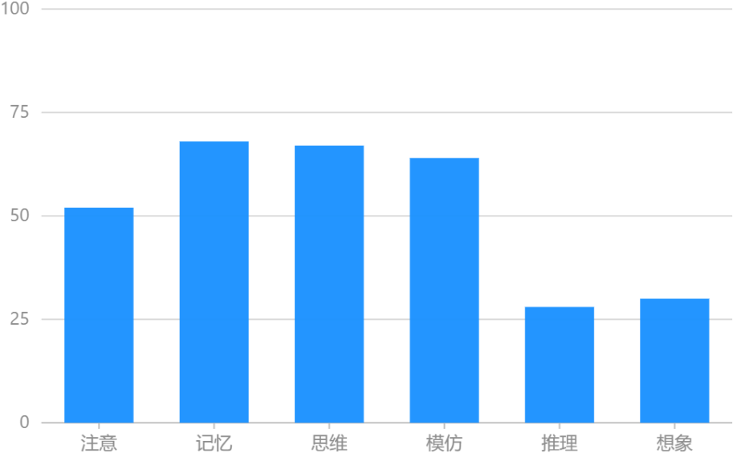

**三、各分领域情况描述**

（1）注意

注意方面的通过率为52%。

视觉注意的通过率为83%，

听觉注意的通过率为11%，表明儿童在听觉注意领域能力发展较差，儿童可能会表现出听觉注意性低下、听觉分辨能力差的特点，往往不能注意周围环境中的声音。

（2）记忆

记忆方面的通过率为68%。

形象记忆的通过率为72%，表明儿童的形象记忆能力发展一般，机械记忆相对较好，但识记的速度较慢，记忆的容量较小。

逻辑记忆的通过率为0%，表明儿童的逻辑记忆能力发展较差，记忆的组织功能差，策略运用水平低。

日常生活记忆的通过率为100%，

（3）思维

思维方面的通过率为67%。

概念的通过率为66%，表明儿童的概念认知能力发展一般，儿童可能对事物概念认识较好，但难以运用到生活实际。

分类的通过率为80%，

（4）模仿

模仿方面的通过率为64%。

动作模仿的通过率为80%，

语言模仿的通过率为42%，表明儿童的语言模仿能力发展稍差，可能难以熟练地模仿对象的复杂语言。

情绪模仿的通过率为100%，

（5）推理

推理方面的通过率为28%。

传递的通过率为16%，表明儿童的推理-传递能力发展较差，儿童缺乏传递性推理能力，思维机械刻板。

序列的通过率为50%，表明儿童的推理-序列能力发展稍差，仅能够完成单项系列序列性推理。

类比的通过率为25%，表明儿童的推理-对比能力发展较差，难以从多个维度对信息进行加工。

（6）想象

想象方面的通过率为30%。

物的想象的通过率为33%，表明儿童的物的想象能力发展稍差，可能缺乏合适的环境，生活经验较少。

角色扮演的通过率为66%，表明儿童的角色扮演能力发展一般，能够再现人与人之间的交往，但共同合作能力可能需要进一步提高。

艺术创造的通过率为0%，表明儿童的艺术创造能力发展较差，可能生活经验较少，缺乏想象力和创造力。

1. **优劣势分析**

|  |  |  |  |
| --- | --- | --- | --- |
| **较好** | 视觉注意83%  日常生活记忆100%  分类80%  动作模仿80%  情绪模仿100% | **一般** | 形象记忆72%  概念66%  角色扮演66% |
| **稍差** | 语言模仿42%  序列50%  物的想象33% | **较差** | 听觉注意11%  逻辑记忆0%  传递16%  类比25%  艺术创造0% |

1. **干预目标**

|  |  |
| --- | --- |
| **干预等级** | **干预目标** |
| **优先干预** | 认知-记忆-形象记忆  认知-思维-概念  认知-想象-角色扮演 |
| **次要干预** | 认知-模仿-语言模仿  认知-推理-序列  认知-想象-物的想象 |
| **长期干预** | 认知-注意-听觉注意  认知-记忆-逻辑记忆  认知-推理-传递  认知-推理-类比  认知-想象-艺术创造 |

**建议：**

**该儿童在认知领域的表现一般，学习动机不强，学习时很难保持长时间的注意力。记忆有一定的目的性，识记速度一般，记忆保持不牢固，再现不精确。抽象思考需要依靠一定的直观形象支持。**